Технологическая карта урока математики
Тема урока «Четные и нечетные числа.
Цели урока: познакомить с понятием «чётности-нечётности», продолжить отрабатывать навыки деления с остатком.
Задачи урока:
Образовательные:
- наблюдение, установление связи «чётности-нечётности»;
- повторение и закрепление правил деления с остатком;
- формирование умений и навыков работы с чётными и нечётными числами;
- совершенствование вычислительных навыков.
Развивающие:
- развитие логического мышления, памяти, внимания, математической смекалки, творческого мышления;
- развитие самооценки;
- развитие стремления к знаниям, умения работать в группе, интереса к предмету, расширение кругозора.
Воспитательные:
- воспитание настойчивости, целеустремленности, умения слушать учителя и товарищей.

Оборудование: раздаточный материал для работы в парах, презентация Power Point

Этапы урока | Деятельность учителя | Деятельность ученика | УУД
I. Актуализация знаний. 1. Организационный момент. | - Где играют дружно,  Считают умело,  Там и сказке можно  Появиться смело.  - Посмотрите друг на друга. Улыбнитесь соседу справа, а теперь соседу слева. А теперь мне.  Улыбка творит чудеса, и поднимает настроение. Но не только улыбка творит чудеса, но и дружба. Мне кажется, что вы дружные ребята. А дружба и взаимопонимание делает человека сильнее и увереннее. |  | Познавательные  Развиваем умения  1) самостоятельно «читать» и объяснять информацию, заданную с помощью схематических рисунков, схем, кратких записей;  2) составлять, понимать и объяснять простейшие алгоритмы (план действий) при работе с конкретным заданием;  3) строить вспомогательные модели к задачам в виде рисунков, схематических рисунков, схем;  4) анализировать тексты простых и составных задач с опорой на краткую запись, схематический рисунок, схему.  Коммуникативные  Развиваем умения  1) работать в команде разного наполнения (паре, малой группе, целым классом);  2) вносить свой вклад в работу для достижения общих результатов;  3) активно участвовать в обсуждениях, возникающих на уроке;  4) ясно формулировать вопросы и задания к пройденному на уроках материалу;  5) ясно формулировать ответы на вопросы других учеников и педагога;  6) участвовать в обсуждениях, работая в паре;  7) ясно формулировать свои затруднения, возникшие при выполнении задания;  8) не бояться собственных ошибок и участвовать в их обсуждении;  9) работать консультантом и помощником для других ребят;  10) работать с консультантами и помощниками в своей  группе.  Регулятивные  Развиваем умения  - принимать участие в обсуждении и  формулировании цели  конкретного задания;  - принимать участие в обсуждении и формулировании алгоритма выполнения конкретного задания (составление плана действий);  3) выполнять работу в соответствии с заданным планом;  4) участвовать в оценке и обсуждении полученного результата;  Личностные  1) понимать и оценивать свой вклад в решение общих задач;  2) быть толерантным к чужим ошибкам и другому мнению;  3) не бояться собственных ошибок и понимать, что ошибки – обязательная часть решения любой задачи
 | (музыка – шум, ругань)  - Ой-ой-ой, что – то случилось. А вы хотите в этом разобраться? Тогда давайте отправляться в путь!  - Что за чудеса?  -Давайте посмотрим, кому нужна наша помощь?  - Но для начала мы откроем с вами свои тетрадочки и запишем число, классная работа.  1) РАБОТА В ГРУППАХ  У вас на столе лежат карточки с примерами. Посмотрите внимательно, отсортируйте только те примеры, в которых числа делятся без остатка.  - Будьте внимательны, здесь есть и сложные примеры. Ответы можете записывать на карточке.  13:2 40:2 19:2 18:2 14:2 16:2 21:2  10:2 24:2 17:2 20:2 16:3 15:2 9:2  - Расставьте ответы этих примеров в порядке возрастания:  10:2 = 5 З  14:2 = 7 О  16:2 = 8 Л  18:2 = 9 У  20:2 = 10 Ш  24:2 = 12 К  40:2 = 20 А  - Выпишите в строчку числа, которые делили.  - Какие примеры вызвали затруднение?  - Как можно их решить? У вас есть варианты?  - Переверните карточки. Какое слово получилось? (Золушка)  - Что вы можете сказать об этой героине? Какими чертами характера она обладает?  - Но вы молодцы, справились. Потрудились на славу. Золушке тоже приходится делать очень сложную работу, иногда не посильную.  2) Посмотрите на оставшиеся примеры  - Решите их, пожалуйста. Ответы можете записывать на карточке.  13:2 = 6 (ост. 1) - Х  19:2 = 9 (ост. 1) - А  17:2 = 8 (ост. 1) - Ч  21:2 = 10 (ост. 1) - М  15:2 = 7 (ост. 1) - Е  9:2 = 4 (ост.1) - А  16:3 = 5 (ост. 1) –  - Выпишите во вторую строчку числа, которые делили.  - Найдите закономерность (Что их объединяет?)?  - Как вы думаете, какой пример лишний?  - Расставьте ответы в порядке убывания.  - Что за слово получилось?  - Так вот кто так шумит? (Мачеха)  - Какими чертами характера наделена мачеха? | 10:2 = 5 З  14:2 = 7 О  16:2 = 8 Л  18:2 = 9 У  20:2 = 10 Ш  24:2 = 12 К  40:2 = 20 А  Дети открывают тетради, и записывают только те числа, которые они делили.  24 : 2 40  20 + 4 20 20  :2 :2  Золушка  Записывают только те числа, которые они делили.  16:3 = 5 (ост. 1) –  13:2 = 6 (ост. 1) - Х  19:2 = 9 (ост. 1) - А  17:2 = 8 (ост. 1) - Ч  21:2 = 10 (ост. 1) - М  15:2 = 7 (ост. 1) - Е  9:2 = 4 (ост.1) - А
II. Сообщение нового знания.  III. Постановки учебной задачи | -Посмотрите на те числа, которые делили на 2 в примерах без остатка: 10,14,16,18,20,24,40.  - Как они расположены?  - Сегодня на уроке мы будем говорить о числах. Тема нашего урока: «Чётные и нечётные числа».  - Для того чтобы Золушке помочь, на какие вопросы нам сегодня нужно будет ответить?  - Какие числа называются четными? (делятся на 2)  - Какие называются нечётными? (не делятся на 2)  - Как они образуются?  4) Золушка нам хочет что-то сказать.  -Давайте обратимся к учебнику с. 50  (ДЕТИ САМОСТОЯТЕЛЬНО ЧИТАЮТ ПРАВИЛО)  - Что нового вы узнали?  - А мачеха не унимается. А вот интересно, как же называются числа, которые не делятся на 2? (нечётные)  5) Волшебное превращение с.50 № 105  - А кто у меня самый внимательный? Скажите, пожалуйста, а какими цифрами заканчиваются чётные числа (0,2,4,6,8)  - Придумайте, пожалуйста, свои чётные числа. | Выписывают числа  10,14,16,18,20,24,40.  Через один  делятся на 2  не делятся на 2  Нечётные  0,2,4,6,8
IV. Первичное закрепление (применяем новые знания). | 6) Решение примера по алгоритму.  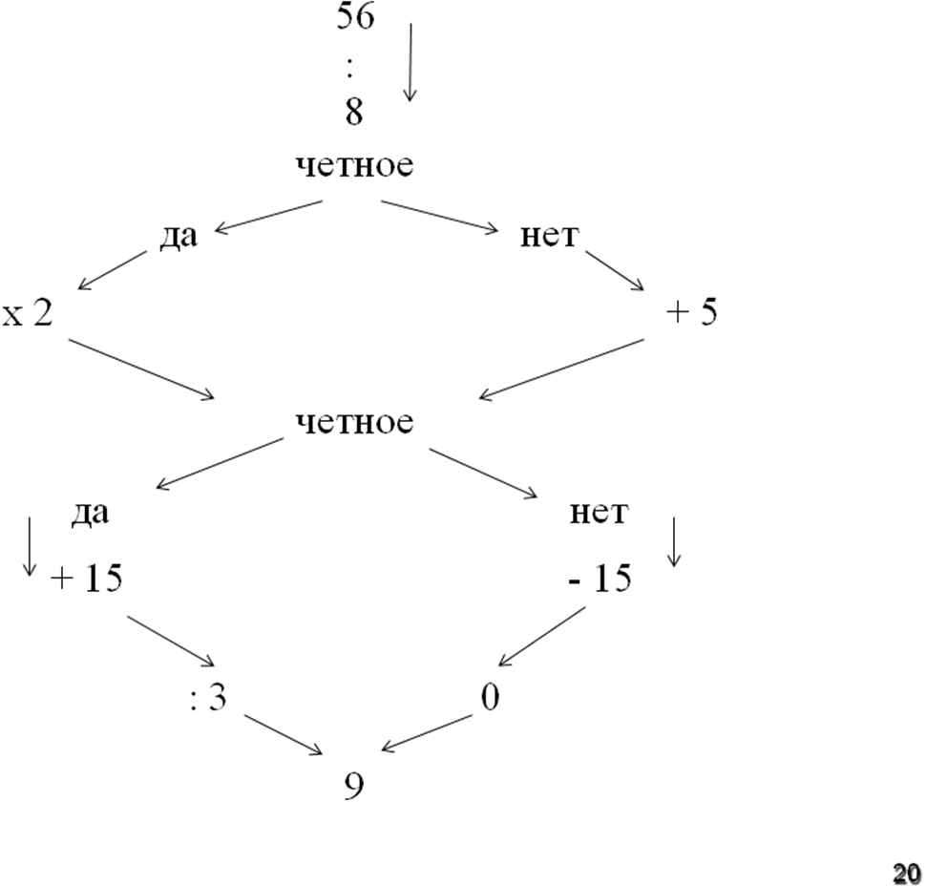  - Какой ответ получился? (9)  - И вот наша милая Золушка отправляется на бал в карете. | В группах, ребята выполняют алгоритм.
Физкультминутка.
V. Систематизация и повторение. | - Чтобы Золушку пустили во дворец стражники, мы обязательно должны выполнить последнее задание.  - Я вам предлагаю выполнить задание, которое каждый выберет для себя сам.  - Перед вами карточки разных уровней. 1-ый уровень самый простой, 2-ой сложнее, а 3-ий – более сложный, но интересный.  -Решения запишите в тетрадь.  Проверка. | Ученики, выбирают задания по своему желанию, и выполняют в тетради.
VI. Итог урока. Рефлексия деятельности. | - С какой темой познакомились?  - Какие числа называются чётными?  - Какие числа называются не чётными?  - Какие задания вы выполняли легко, с удовольствием?  - Какие задания вызывали затруднения?  Оцените свою работу.  Если у тебя всё получилось –  Если были какие-то затруднения – грустный  И если ничего не получилось, то со слёзками.  - Спасибо вам за работу. | Чётные и нечётные числа.  Которые делятся на 2  Которые не делятся на 2.
VII. Предполагаемая домашняя работа. | - Придумайте задания с чётными и нечётными числами для своих товарищей. Постарайтесь, чтобы они были разные.

